长沙市南湖路湘江隧道工程

拉森钢板桩施工方案

编 制：
审 核：
审 批：
日 期：2011年 月 日

中铁隧道集团有限公司
长沙市南湖路湘江隧道项目经理部
目 录
1 编制目的 1
2 编制依据 1
3 工程概况 1
3.1 设计概况 1
3.2 工程地质状况 2
4钢板桩施工工艺 3
4.1新型拉森Ⅲ型钢板桩示意图及主要参数 3
4.2 主要工机具 4
4.3 主要工艺流程及操作工艺 5
5 安全保护措施 8

1编制目的
(1) 保证钢板桩围护施工过程的生产安全；
(2) 指导钢板桩围护的正确生产施工；
(3) 保证基底开挖的防水要求。
(4) 因地制宜，科学组织施工，提高生产效率，在保障安全的前提下，加快施工进度，提高围护质量。

2 编制依据
（1）长沙市南湖路湘江隧道工程设计图纸；
（2）《长沙市南湖路湘江隧道工程地质与水文地质详勘报告》；
（3）国家现行规范有关标准；
（4）《地基处理技术及工程应用》(中国建材工业出版社)；
（5）现场实地踏勘结果。

3 工程概况

3.1 设计概况
本工程采用拉森钢板桩（Ⅲ新）围护结构，为连接钻孔桩+旋喷桩围护加固区和放坡开挖+土钉墙支护区的支护加固区段。具体的施工部位为A匝道（AK0+350.5～AK0+375.5）、B匝道（BK0+345～BK0+380.5）、C匝道（CK0+305.5～CK0+330.5）、D匝道（DK0+380～DK0+405），原设计为桩长12m、钢板桩顶与冠梁定平齐并锚固于冠梁内，两冠梁之间布置一排φ609mm、t=16mm的钢管支撑，钢管支撑间距3.5-4m，总施工长度为237延米。
经过现场地质情况核实和对比，在保障围护结构稳定的前提下，建议优化支护方案，提高施工可操作性和措施经济性。将原设计钢板桩顶600×600mm钢筋混凝土冠梁变更为2×I45工字钢围檩，既提高施工灵活性，又保障了结构安全，施工质量易于保障。原设计全部采用12m拉森钢板桩（Ⅲ新）围护结构，优化为开挖深度超过4.5m的部分采用12m钢板桩、其他部分采用9m钢板桩。
拉森钢板桩布置横断面如图3-1所示。施工时根据交通疏导方案分节段进行分段施工。
图3-1 拉森钢板桩横断面图

3.2 工程地质状况
南湖路湘江隧道地貌单元为典型的河流侵蚀地貌，西岸沿江为潇湘大道风光带。西岸为潇湘大道，地面变化35.50～40.00m，地质结构为第四系地层具明显的河流二元结构。西岸明挖隧道底板以上地层主要有杂填土、粉质粘土、粉细砂、卵石、圆砾，隧道底板承载力较差，需进行加固处理。
地层状况与岩性见表3-1。
表3-1 地层状况与岩性
土层及编号 | 层厚（m） | 岩土工程主要特征
①杂填土 | 0.30-10.50 | 褐黄、杂色，湿，松散-稍密状，以黏性土混砖渣、煤渣、砼块及少量砾石。顶部约50cm为混凝土路面。硬质杂物含量30%～40%。
②素填土 | 1.0-10.10 | 褐黄、褐红色，湿-很湿。松散-稍密状，黏性土为主，局部含砾石、砖渣，西岸钻孔该层底部夹耕土。硬质杂物含量25%～30%。
③粉质粘土 | 0.50-12.50 | 褐黄色，可塑-硬塑状，含少量粉细砂及云母片，风黑色铁锰质氧化物。
④粉土 | 1.00-5.50 | 褐黄、褐灰色，湿，稍密状，含粉细砂、中砂及云母片。摇震反应中等，无光泽反应，干强度低，韧性低。
⑤细砂 | 0.80-12.70 | 褐黄色，湿-饱和，稍密-中密状。含云母片，混砾石。黏性土充填。
⑤₁粗砂 | 0.30-2.10 | 褐黄色，湿-饱和，松散-稍密状。含云母片，混砾石，砂质充填。
⑥圆砾 | 0.40-11.10 | 黄、褐黄色，饱和，中密状，砾石含量50%以上，粒径0.5～2cm，不均匀系数23.32～71.34。成分为石英质、磨圆度较好，中粗砂充填。多夹卵石，往下有增多趋势，粒径达4-6cm。混少量黏性土。
⑥₁卵石 | 0.40-10.80 | 黄、褐黄色，饱和，中密状，卵石含量约55%，粒径3～5cm，最大粒径达7-10cm。不均匀系数31.8～87.65。成分为石英质、磨圆度较好，中粗砂充填。
⑦粉质粘土 | 0.90-4.80 | 褐黄色，湿，硬塑状为主，局部夹砂砾石。摇震反应中等，具光泽反应，干强度中等，韧性中等。
⑧圆砾 | 1.50-4.00 | 褐黄、黄色，很湿-饱和，中密状，砾石含量50%-60%，粒径0.5～1.50cm，成分为石英质、磨圆度较好，中粗砂充填。局部夹卵石，粒径达4cm。
⑨粉质粘土 | 0.30-3.50 | 褐红色，稍湿，硬塑-坚硬状。系砾岩风化残积而成，含砾石30％左右，粒径0.5～5cm，成分为砂岩、板岩等，多风化。干强度中等，韧性中等。
⑩强风化砾岩 | 0.40-37.80 | 褐红色，碎屑结构，厚层状构造，泥质胶结，胶结程度差，极软岩。含砾石20%-40%，成分以石英、板岩为主，粒径一般2～4cm，大者近20cm。节理裂隙发育，岩芯呈碎块状、短柱状，岩体破碎，岩石质量指标差，RQD=35-45。岩体基本质量等级为Ⅴ类。共有9个钻孔夹中风化砾岩⑩1、厚度1.6～15.80m。
⑩₁中风化砾岩 | 1.60-15.80 | 褐红色，碎屑结构，厚层状构造，泥质胶结为主，局部含钙质，软岩。局部为泥质粉砂岩。砾石含量30%～60%，石英和板岩为主，粒径0.3～5cm，大者达18cm。岩芯呈短柱状、碎块状。岩石质量指标较差，RQD=55-70。岩体较破碎，岩体基本质量等级IV类。
⑩₂溶洞 | 2.30-5.90 | 发育于砾岩中，无充填物或底部充填部分可塑～软塑状粉质粘土或全风化状砾岩，钻探无返水。根据S17采用砂卵石及混凝土封孔情况可确定，该部位见溶洞的5个钻孔具有连通性。
⑪中风化砾岩 | 1.20-43.40 | 褐红色，碎屑结构，厚层状构造，泥质胶结，胶结程度较好，软岩。含砾石一般35%，局部为粉砂质泥岩。砾石成分以石英、板岩为主，粒径一般0.5～4cm，大者达15cm。节理裂隙较发育，岩芯呈短柱状、长柱状、块状，少数为碎块状。岩石质量指标较差，RQD=60-75。岩体较破碎，岩体基本质量等级IV类。ZK7底部砾石成分以白云岩为主、钙质胶结，具溶蚀现象，漏水。
⑪₁强风化砾岩 | 1.80-10.00 | 岩性同⑩强风化砾岩。
⑫中风化白云岩 | 2.40-17.50 | 灰白色，中厚层状构造，细晶-隐晶结构，岩芯短柱状、长柱状，岩性坚硬。结构较为均匀，硬岩。基岩面起伏大，溶蚀现象普遍。岩体破碎，岩体基本质量等级为Ⅳ类。
⑫₂溶洞 | 0.40-3.80 | 发育于白云岩中，无充填物，漏水，不返水。封孔时混凝土流失严重。

4钢板桩施工工艺

4.1新型拉森Ⅲ型钢板桩示意图及主要参数
新型拉森Ⅲ型钢板桩示意图及主要参数如图4-1所示：
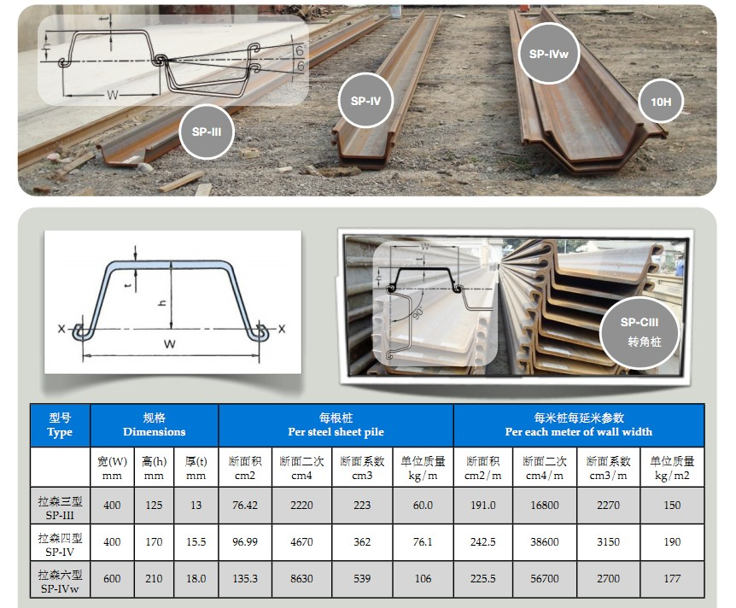
图4-1 新型拉森Ⅲ型钢板桩示意图及主要参数

4.2 主要工机具
采用挖掘机振动锤沉桩，如下图4-2所示，主要进场设备如表4-1所示:
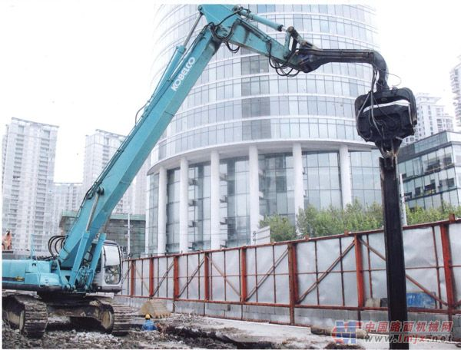

图4-2 挖掘机振动锤沉桩示意图
表4-1 主要进场机械设备数量表
序号 | 机械名称 | 规格型号 | 台数 | 备 注
1 | 挖掘机振动锤 | 振动振DZ45A | 1 | KATO等
2 | 交流弧焊机 | Bx1-500-3 | 2
3 | 气割设备 | 氧气、乙炔气 | 1
4 | 吊车 | 25T | 2

4.3 主要工艺流程及操作工艺
- 工艺流程
钢板桩检验
板桩定位放线
挖沟槽
钢板桩插入和预打
钢板桩矫正
开挖至围檩位置
设置围檩
土方开挖
沉打钢板桩
坑内主体结构施工
填土及拆除围檩
回填土
拔除钢板桩

- 操作工艺
(1) 打桩机械
主机采用履带式挖机（带振动锤），稳定性好，行走方便，便于每根桩校正，桩锤采用45千瓦振动锤，以振动体上下振动而使板桩沉入，贯入效果好。围檩、支撑、板桩吊装采用25t汽车吊。板桩围堰施工采用测量定位、逐根打入的施工方法。
(2) 钢板桩的检验及矫正
对进场的钢板桩按出厂标准进行检验，应对外观质量进行检验，包括长度、宽度、厚度、高度等是否符合设计要求，有无表面缺陷，端头矩形比，垂直度和锁口形状等。验收标准：①高度允许偏差±8mm；②宽度绝对偏差+10mm；③弯曲和挠度用2m长锁口榉板顺利通过全长挠度＜1%；④桩端平面应平整；⑤钢板背面及锁口应光滑无阻。
对缺陷部位加以整修，同时对两侧锁口用一块同型号长2～3m的短桩作通过试验，以2～3人拉动通过为宜。钢板桩基本使用新的，逐根进行检查，检查锁口和桩身的平整度。对于锁口已打坏且无法修正的、桩身扭曲变形的应弃之不用。
(3) 拉森桩的打设和拔桩
A 打设前的准备工作：
① 场地平整、挖槽
打桩前先将施工影响区域内的杂物和荷载清除干净，按设计钢板桩位置向外移动10cm定出施打钢板桩轴线。破除原路面结构层约60cm并放坡下挖1m至设计钢板桩顶，对裸露放坡的土体进行喷射C15细石混凝土处理，并做好基坑顶得防排水措施。
②钢板桩的准备
桩打入前应在钢板桩的锁口内涂油脂，以方便打入和拔出，并将桩尖处的凹槽底口封闭，避免泥土挤入。钢板桩堆放场地要平整坚实，底层垫枕木，堆高不超过5层。
③ 导梁支架安装
为了保证钢板桩位置的准确性，利用钢围檩做钢板桩安装导梁，为保护钢板桩垂直打入后板桩墙面平直，打设方法选用屏风法施工。采用单层导梁，2×I45工字钢制作，每10—20块钢板桩组成一个施工段，对每一个施工段，先将其两端1—2块钢板桩打入，严格控制其垂直度，用电焊固定在导梁上，然后从一端开始逐块插打，为防治打入时钢板桩扭转，造成钢板桩前的锁口，或者在钢板桩与导梁之间的两边空隙内设一只定榫滑轮支架，阻止板桩下沉中的转动。围檩不能随钢板桩的打设而产生下沉和变形，且导梁位置应尽量垂直，并不能与钢板桩碰撞。
B 钢板桩打设：
采用屏风式打入法施工，该方法不易使板桩发生屈曲、扭转、倾斜和墙面凹凸，打入精度高，易于实现封闭合拢。
用打桩机将钢板桩放至插桩位置，插桩时锁口对准。每一流水段落的第一块钢板作为定位桩，应先沿钢板桩的行进方向反向倾斜8度左右，再开动振动锤，利用振动力把桩沉至离地面1米左右停止。（防止施工打第二根桩时因磨擦过剧而把第一根桩带入土中）。然后吊第二根、第三根逐步插打。
为防止打桩时把相邻的已打桩标高的桩因磨擦作用而带入土中，要求每打好一根桩就要在顶部用电焊与相邻的桩相固定，连接成一片，加大抗磨擦力。
为保证桩的垂直度，钢板桩应测导向围檩施工打，用两台全站仪加以控制，为防止锁口中心线位移，可在打桩行进方向的钢板桩锁口处设卡板，阻止板桩位移，同时在围檩上预先标出每块钢板桩位置，以便随时检查纠正。打桩开始第一、二块钢板桩的打设位置和方向要精确，使起导向样板的作用，故每入土1米测量一次。在插打过程中随时测量监控每块桩的斜度不超过2%，出现倾斜和锁口结合部有空隙，可用轴线修正法修正，如发现过大倾斜时，要用钢丝绳拉住桩身，边拉边打逐步纠正。当偏斜过大不能用拉齐方法调正时，拔出重打。
钢板桩桩位允许偏差：垂直围檩中心线，允许偏差100+0.01H(mm); 沿围檩中心线，允许偏差150+0.01H(mm)。其中H为原地面标高与桩顶标高的距离。
C 围檩安装
钢板桩施打就为后，利用导梁复位至围檩位置，设置固定牛腿托住围檩，其布置如图4-3所示。在土方开挖前必须安装好横向钢管支撑，报监理工程师验收合格后方可进入下道工序施工。

图4-3支撑体系布置图
D 拔桩方法
采用挖掘机振动锤进行振动拔桩。振动拔桩是利用振动锤对板桩施加振动力，扰动土体，破坏其与板桩间的摩阻力和吸附力并施加吊升力将桩拔出。这种方法效率高、操作简便,操作简便。
拔桩顺序。拔桩的开始点由围护墙的端部开始，必要时还可间隔拔除。拔桩顺序一般与打桩顺序相反。
拔桩时，可先用振动锤将板桩锁口振活以减少土的阻力，然后边振边拔。对较难拔出的板桩可先用振动锤将桩振打下100－300mm，再与振动锤交替振打、振拔。有时，为及时回填拔桩后的土孔，在把板桩拔至此基础底板略高时（如500mm）暂停引拔，用振动锤振动几分钟，尽量让土孔填实一部分。
E 施工要点及质量保证措施
① 施工前，必须对场地标高进行复测，施工时用水准仪测量，确保板桩桩顶的标高准确。施工放线时必须根据围护结构尺寸并考虑垂直施工误差、水平施工误差，结合围护结构允许最大水平位移进行外放，本工程按10cm外放，施工放线完成后经监理工程师复核无误后方可施工。
② 在打桩就位后，校正桩架的垂直度，确保板桩垂直，并确保板桩之间较好地咬合。特别要注意基坑围护形状的不规则，对桩间的就位更应准确。
③ 板桩打好后，及时固定，以防止板桩移位。
④ 整个基础施工期间，在挖土、吊运、扎钢筋、浇筑混凝土等施工作业中，严禁碰撞支撑，禁止任意拆除支撑，禁止在支撑上任意切割、电焊，也不得在支撑上搁置重物。

5 安全保护措施
（1）、一般规定
进入现场必须佩戴安全帽，不准穿拖鞋、高跟鞋、裙子，不得赤膊作业，不准吸烟。高空作业必须系好安全带，穿防滑鞋。施工时不得嘻戏、打闹。
我们在本工程所应用的所有临时供电、安全防护材料，均将符合国家、地方规定，优先使用指定产品和推荐产品。对所使用产品将根据有关规定进行检验，并保留各种检验证明。
安全防护设施的验收应按类别逐项查验，并做出验收记录。凡不符合规定者，修整合格后再行查验。施工工期内还应定期进行抽查。
(2)施工机械管理
现场施工机械由我公司负责安装、调试、维修、保养、拆除，项目经理部设机械设备部负责管理，包括对机械设备的日常检查、使用状态检查。所有大型机械建立管理档案，包括安装与拆除方案、管理台帐、机械安全使用技术交底、机械运转记录、机械维修保养记录、班前检查记录、交接班记录等，所有记录均要如实填写，交底记录必须要本人签名。
严禁拆除机械设备上的自动控制机构、力矩限位器等安全装置，及监测、指示、仪表、警报器等自动报警、信号装置。新购或经过大修、改装和拆卸后重新安装的机械设备，必须按原厂说明书的要求进行测试和试运转。处在运行和运转中的机械严禁对其进行维修、保养或调整等作业，其调试和故障的排除应由专业人员负责进行。
机械设备的操作人员必须身体健康，并经过专业培训考试合格，在取得有关部门颁发的操作证或驾驶执照、司炉证、特殊工种操作证后，方可独立操作。
在有碍机械安全和人身健康场所作业时，机械设备应采取相应的安全措施。操作人员必须配备适用的安全防护用品，并严格贯彻执行《中华人民共和国环境保护法（试行）》。项目经理部要为机械作业提供道路、水电、临时机棚或停机场地等必须的条件，并消除对机械作业有妨碍或不安全的因素；夜间作业设置有充足的照明。
(3)其他小型机械安全使用注意事项
潜水泵放入水中，或提出水面，应先切断电源，严禁拉拽电缆或出水管。
混凝土振捣器作业转移时，电动机的导线应保持有足够的长度和松度。严禁用电源线拖拉振捣器。混凝土振捣器操作人员必须穿戴绝缘胶鞋和绝缘手套。
钢筋冷拉机场地在两端地锚外侧设置警戒区，装设防护栏杆及警告标志。严禁无关人员在此停留，操作人员在作业时必须离开至少2m以外。
木工机械工作场所配备齐全可靠的消防器材。严禁在工作场所吸烟和有其他明火，并不得存放油、棉纱等易燃品。木工带锯机作业中，操作人员应站在带锯机的两侧，跑车开动后，行程范围内的轨道周围不准站人，严禁在运行中上、下跑车。
焊接机械应放置在防雨和通风良好的地方。焊接现场不准堆放易燃易爆物品。交流弧焊机变压器的一次侧电源线长度应不大于5m，进线处必须设置防护罩。
电弧焊焊接时，焊接和配合人员必须采取防止触电、高空坠落、瓦斯中毒和火灾等事故的安全措施。严禁在运行中的压力管道、装有易燃易爆物品的容器和受力构件上进行焊接和切割。
焊接铜、铝、锌、锡、铅等有色金属时，必须在通风良好的地方进行，焊接人员应戴防毒面具或呼吸滤清器。高空焊接或切割时，必须挂好安全带，焊件周围和下方应采取防火措施并有专人监护。
电焊线通过道路时，必须架高或穿入防护管内埋设在地下，电弧焊接地线及手把线都不得搭在易燃、易爆和带有热源的物品上，接地线不得接在管道、建筑物金属构架或轨道上，接地电阻不大于4Ω。
电弧焊施焊现场的10m范围内，不得堆放氧气瓶、乙炔发生器、木材等易燃物。气焊严禁使用未安装减压器的氧气瓶进行作业。

